
Álvaro del Moral Alcántara
José Ángel Adalid López
Carmen Santana Enríquez

2º DAW

IES Luis Vélez de Guevara, Écija
Curso 2019/ 2020

DISEÑO DE INTERFACES WEB

TEMA 9-. USABILIDAD, ACCESIBILIDAD Y NAVEGACIÓN WEB. ANÁLISIS Y VERIFICACIÓN

ÍNDICE

INTRODUCCIÓN ...……..................................................................................................… 3
1.1 Presentación y objetivos ......................................................................................... 3
1.2 Contexto ........…...................................................................................................... 3

ESPECIFICACIÓN DE REQUISITOS .……………........................................................... 4
2.1 Propósito ........................…..................………….................................................... 4
2.2 Referencias .......................………….........….…...................................................... 4

ANÁLISIS .......................................................................................................................… 5
3.1 Perspectiva de la web ............…..........….…..…................................................... 5
3.2 Funciones de la web ...........…….……….….......................................................... 6
3.3 Estructuración de la web ….........................…...................................................... 6
3.4 Mapa de navegación ….......……...…..........…...................................................... 7
3.5 Guía de estilo ….......…………….................….............................................… 8 y 9

DISEÑO ............................................................................................................................ 24
4.1 Cabecera ....……………...…............……............................................................. 24
4.2 Barra de lateral ……....………………….…….…………........................................ 26
4.3 Contenido ......................……….……….……….................................................... 27
4.5 Pié de página ......................………….………..................................................… 28

IMPLEMENTACIÓN .......................................................................................................... 29
5.1 Tecnologías utilizadas en el desarrollo del proyecto .........…............................. 29
5.2 HTML ....………...……...........………….............................….............................. 29
5.3 CSS y SASS ....................……...……..................…..........….............................. 29
5.4 JavaScript ....……………………………...............…..........….............................. 30

EVALUACIÓN ................................................................................................................... 41
6.1 Validación HTML .............…................................................................................. 41
6.2 Validación CSS .…...................................................…......................................... 42
6.3 Validación de navegadores .................................................................................... 42
6.4 Usabilidad ....................................................................……………………..........… 45
6.5 Accesibilidad ....................…...................................……………………...............… 45
6.6 Navegación en la web .........................................…………………......................… 46

CONCLUSIÓN ..............................…................................................................................ 46
7.1 Valoración personal del trabajo realizado ......................…..................................... 46
7.2 Posibles ampliaciones ....................….................................................................... 46

DISEÑO Y ELABORACIÓN DE UNA WEB

1. INTRODUCCIÓN

PRESENTACIÓN Y OBJETIVOS

¿Qué ocurre si no se consulta la documentación?

En desarrollo web existen muchas formas de hacer una misma cosa. Si estas decisiones no siguen una lógica y mantienen una coherencia, el sistema puede presentar errores o dejar de funcionar. La documentación tiene como objetivo principal comunicar esta lógica. De esta forma se asegura que las modificaciones futuras se ejecuten siguiendo las mismas reglas.

El diseño y desarrollo de un sitio web es un proceso adaptativo, donde no existen productos perfectos sino perfectibles. Por esto, los cambios según la interacción de los usuarios y los objetivos del proyecto, pueden ser frecuentes.

Si se ignora este documento, lo más probable es que el sitio web presente errores graves luego de hacer cambios en él. Esto puede traer consecuencias que afecten negativamente la experiencia de los usuarios. Recomendamos revisar con cuidado esta información y mantener cerca una copia de consulta.

CONTEXTO

Hemos procedido a la descarga de la plantilla, banco de trabajo sobre el cual se modificarán los contenidos existentes y se procederá a incluir las categorías que existen en la página web que vamos a trabajar, también procederemos al estudio de los componentes que lleva y los que les incluiremos nosotros así como las distintas secciones que componen la web, imágenes y botones.

2. ESPECIFICACIÓN DE REQUISITOS

PROPÓSITO
Con este proyecto se quiere informar y mostrar como quedaría nuestra página web creada con el fin de pasarle los test de usabilidad y accesibilidad, así como las validaciones de sus distintos archivos.
No obstante lo más importante es construir un sitio web, cumpliendo los objetivos a seguir a la hora de diseñarlo para que quede totalmente cómodo y sencillo.

REFERENCIAS
Plantilla web: https://html5up.net/
Test de usabilidad: http://examinator.ws/
Test de accesibilidad: https://achecker.ca/checker/index.php
Validación de HTML: https://validator.w3.org/
Validación de CSS: https://jigsaw.w3.org/css-validator/

3. ANÁLISIS

PERSPECTIVA DE LA WEB

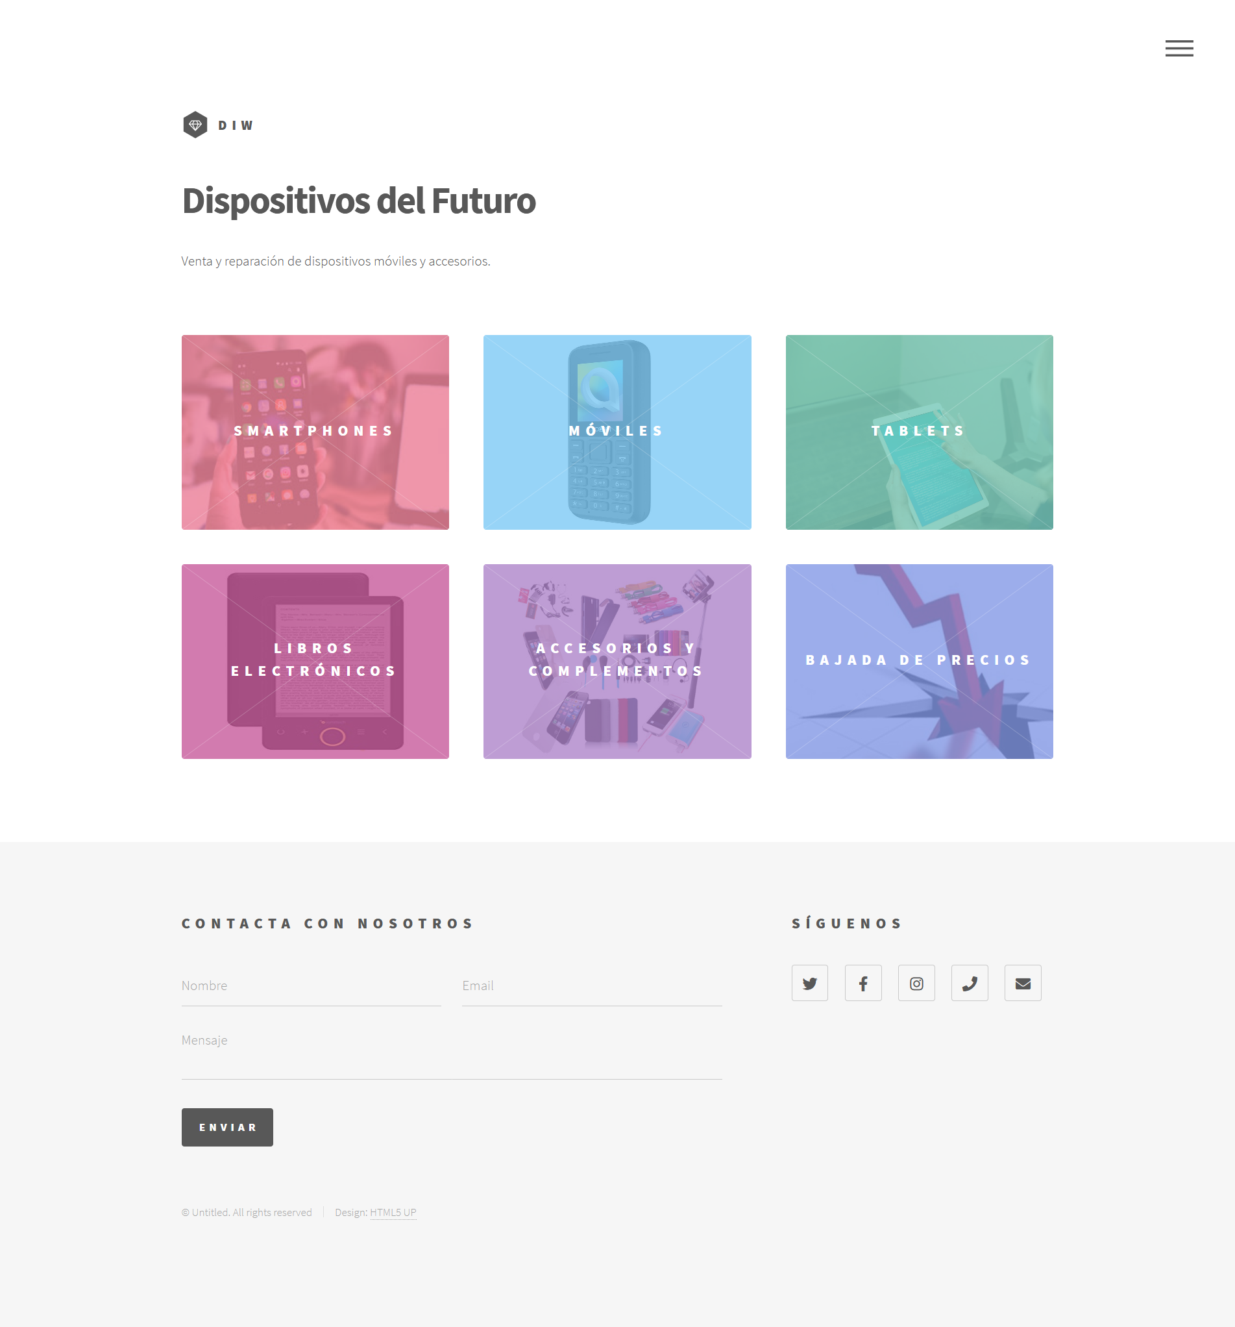

FUNCIONES DE LA WEB

Como su nombre indica aquí se describen las funciones de la página web, que no son muchas. Esta sección la componen:
- Botón Icono Font Awesome. Al pulsar sobre este se despliega el menú de navegación para dirigirnos a las distintas secciones de la web.
- La página principal se compone de varias imágenes, al pulsarlas llevan a la sección que hemos escogido.
- En cada sección se ofrecen los distintos productos de esta con información más detallada de cada producto.
- El pie de página contiene un formulario de contacto y se muestran distintas redes sociales.
- Contiene un aviso legal.

ESTRUCTURACIÓN DE LA WEB

imágenes de la web señalando las distintas partes y elementos de navegación e interacción

MAPA DE NAVEGACIÓN

Un mapa de navegación es la representación gráfica de la organización de la información de una estructura web. Expresa todas las relaciones de jerarquía y secuencia y permite elaborar escenarios de comportamiento de los usuarios.
Son utilizados para organizar la información en una página Web

¿Para qué Sirven?
El principal valor de un mapa de navegación es que permite anticipar errores de organización de la información, de modo de corregirlos cuando aún no se ha invertido tiempo y dinero en la construcción del producto.

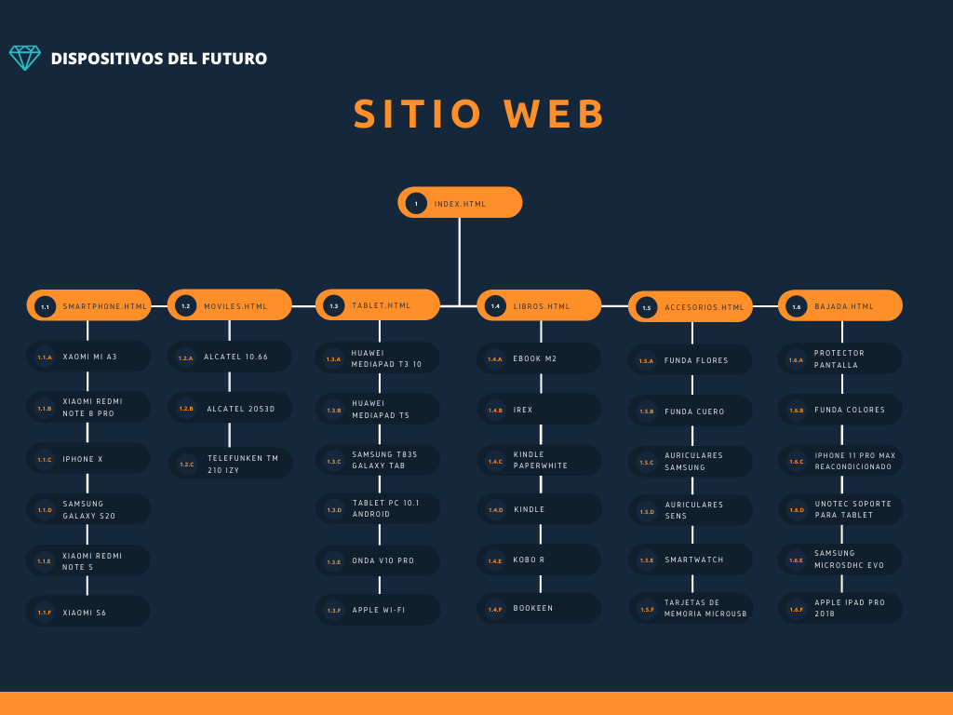

GUÍA DE ESTILO

- La tipografía
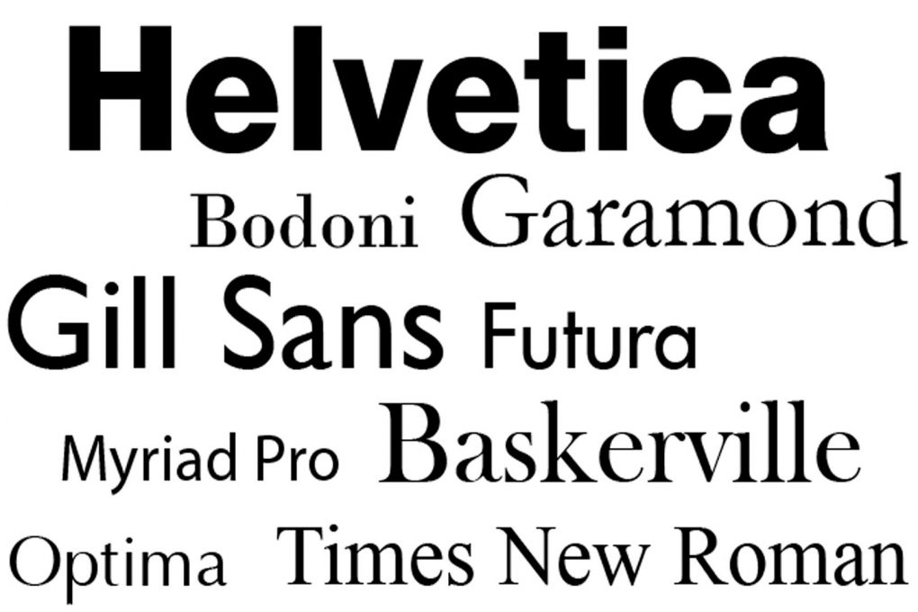
Hemos hecho la tipografía clara y fácil de leer con un formato espaciado y centrado y un tipo de letra legible, entendemos que es una de las herramientas más importantes entre los visitantes del sitio web.
También, existen distintos tipos de titulares: h1, h2, h3, h4… Luego el cuerpo, negrita y variaciones de cursiva. Jugamos con las distintas fuentes que posibles para conjugar una buena distribución del texto aprovechando el espacio.

- La paleta de colores
En nuestra guía de estilo establecemos los colores primarios que predominaran en nuestro sitio web, los colores dominantes solamente deben incluir tres tonos. Dichos colores son colores seguros.
El color que predomina es el azul, este es el que se identifica más con una página web dedicada al sector de la tecnología o la informática.
Sin embargo, hemos necesitado de colores secundarios e incluso terciarios para ilustrar la interfaz de usuario. Además, incluye colores neutrales como el blanco, gris y negro para que los colores primarios resalten.
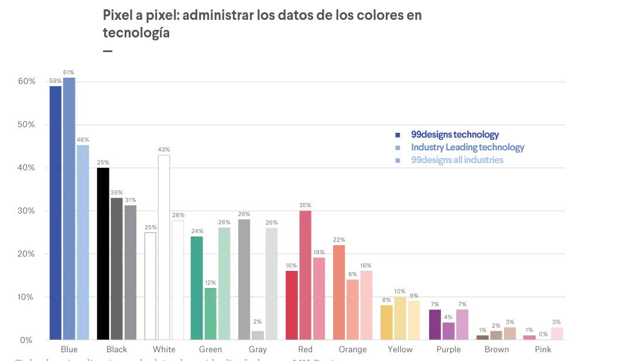

- Iconografía
Usamos algunos iconos ya que brindan una idea rápida a los visitantes sobre de qué trata y que pasará a continuación. Esto proporcionará más contexto al contenido que las paletas de colores, las copias o los gráficos.

- Las imágenes
Las imágenes hablan más que mil palabras. Por lo que nuestros productos se identifican con su nombre comercial y precio junto con la imagen que los presenta, así, logramos captar la atención del visitante.

- Botones

Contamos con botones hechos con Bootstrap4 con apariencia consistente y funcional con diferentes diseños establecidos los cuales hacen la web más dinámica y cómoda.

- El espaciado
Es muy importante mencionar al espaciado, este se define entre el encabezamiento, botones, imágenes, formas y otros elementos.

4. DISEÑO
El diseño de la página web está principalmente determinado por los distintos elementos:

CABECERA

Formado por una gran franja que cruza la parte superior de la página con un título de encabezamiento con logo. Esta parte suele permanecer invariable mientras navegamos entre las páginas de un mismo sitio web.

BARRA LATERAL
Aquí se incluyen enlaces a productos, información, etc. Está relacionado con el contenido principal de la página (por ejemplo, en al pulsar sobre smartphones la web te mostrará la página con los productos disponibles de esta categoría).
Normalmente suele haber un elemento importante que llevan la mayoría de las páginas web que es el menú de navegación, pero nosotros por hacerlo diferente hemos querido omitirlo para hacerlo todo más simple y sencillo para el usuario que la visite.

CONTENIDO
Es la parte ancha central de nuestra página y contiene la mayor parte del contenido y es la parte que varía más de una página a otra de nuestro sitio web.
Aquí el objetivo primordial es transmitir información al destinatario y también permite clasificar un sitio web: qué es lo que contiene la web permite identificarla y ubicarla en categorías.

PIE DE PÁGINA
Es la parte inferior de la página, que contiene la letra pequeña, el copyright o la información de contacto. Es el sitio donde se puede contactar vía formulario de contacto o vía redes sociales, pero esta información no es tan importante con respecto a la página en sí misma.

5. IMPLEMENTACIÓN

TECNOLOGÍAS UTILIZADAS EN EL DESARROLLO DEL PROYECTO

Para la creación y desarrollo de nuestra página web hemos utilizado los siguientes archivos de HTML, CSS, Javascript...

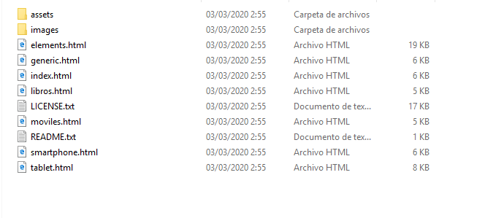
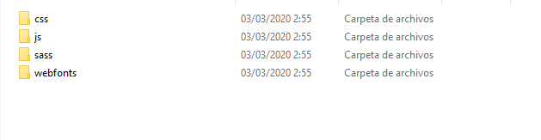

HTML

Estos serían los archivos HTML usados.

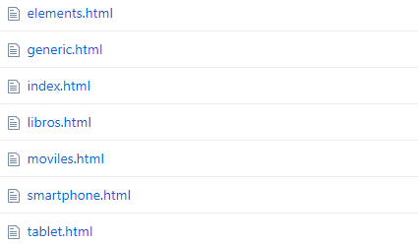

CSS Y SASS

Estos serían los archivos CSS usados.

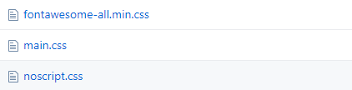

Estos serían los archivos SASS usados.

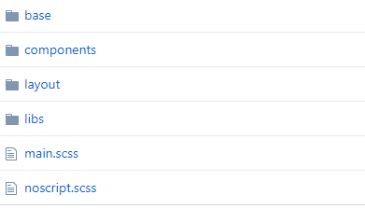

SASS es el preprocesador más usado y el más demandado.

Sus algunas de sus características son:
- La posibilidad de convertir los CSS en algo dinámico.
- Permite trabajar mucho más rápido en la creación de código con la posibilidad de crear funciones que realicen ciertas operaciones matemáticas.
- Reutilizar código gracias a los mixins, variables que nos permiten guardar valores.

SASS dispone de dos formatos diferentes para la sintaxis, lo que hace se traduce en dos extensiones de fichero diferentes: .sass y .scss

JAVASCRIPT

Estos serían los archivos Javascript usados.

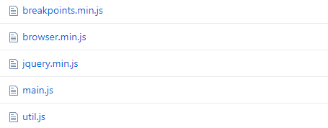

6. EVALUACIÓN
Aquí se muestran las capturas de pantalla de las distintas validaciones realizadas.

VALIDACIÓN HTML

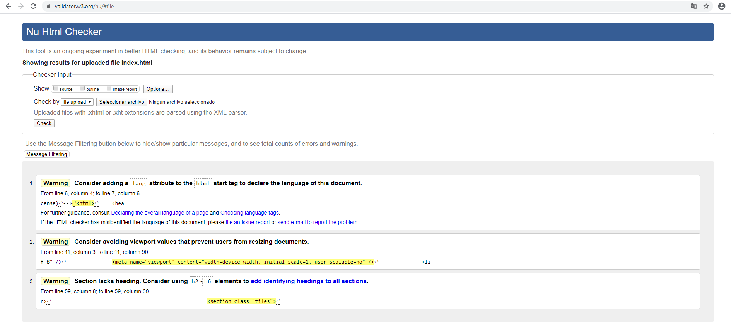

VALIDACIÓN CSS

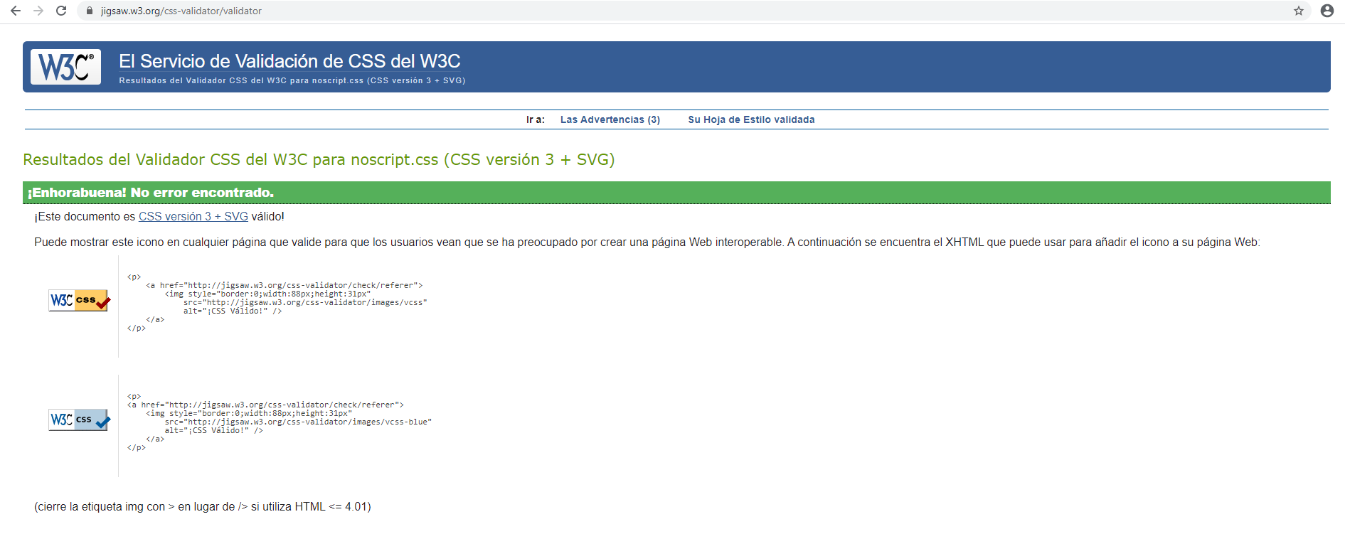

VALIDACIÓN DE NAVEGADORES

En Firefox o Chrome se pueden validar las páginas web y hojas de estilo accediendo a las páginas web de los validadores disponibles en Internet.

Como esta validación es un poco farragosa, en Firefox podremos recurrir a extensiones como Web Developer. También está disponible para Chrome.

Este añade al navegador una barra de herramientas con herramientas útiles para el desarrollo de páginas web.

Por ejemplo, abre en Firefox la página que quieres validar y elije a continuación la herramienta correspondiente.

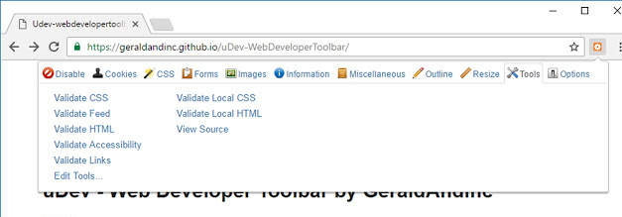
USABILIDAD

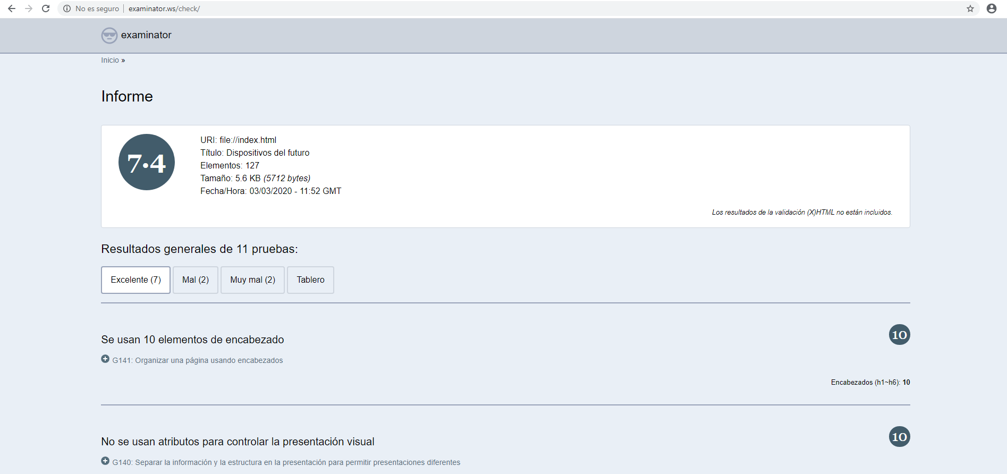

ACCESIBILIDAD

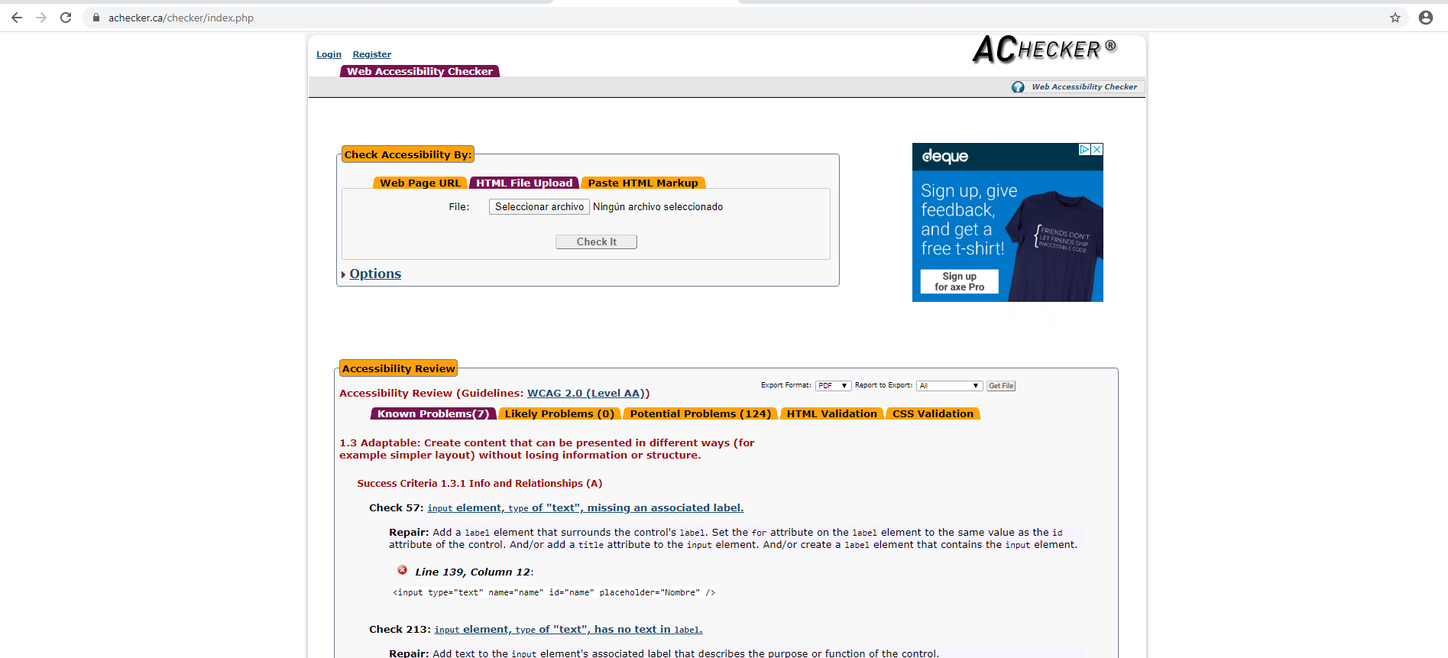

NAVEGACIÓN EN LA WEB

Cuando no hay buena navegabilidad, los usuarios tienden a buscar lo que necesitan en otro sitio, por lo cual aumentamos la tasa de rebote disminuyendo las posibilidades de atracción del usuario cliente a nuestra página web.

Entonces, nosotros hemos llevado la navegabilidad web más allá organizando, categorizando y dividiendo el contenido de nuestro sitio; a esto se le llama arquitectura de la información. Es tan sencillo e intuitivo como localizar toda la información y los recursos disponibles e identificar las rutas y los atajos de navegación que deseemos.

Todo esto lo hacemos posible mediante:
- El uso de menús, íconos y mapas.
- Un menú de navegación fijo y visible desde cualquier página del sitio y siempre en el mismo lugar.
- URL´s organizadas por categorías.
- Secciones adecuadamente categorizadas y jerarquizadas.
- Las rutas más utilizadas más accesibles y visibles.

6. CONCLUSIÓN

VALORACIÓN PERSONAL

El objetivo del proyecto se centra en la creación de un sitio web corporativo utilizando herramientas de software libre con el fin de consolidar las competencias adquiridas a lo largo del curso de Diseño de Interfaces Web.

Este caso práctico nos ha permitido tener una visión global de lo que representa llevar a cabo un proyecto web, en nuestro entorno. Así como del ciclo de vida del proyecto y de cada una de las tareas que lo componen. Esto nos ha permitido seguir las fases cíclicas que lo componen (diseño, implementación de tecnologías, análisis, desarrollo y validación).

Esta actividad nos ha dado la oportunidad de conocer y utilizar diferentes herramientas de validación, de usabilidad y de accesibilidad posibles para comprender a usar estas competencias.

POSIBLES AMPLIACIONES

Se pueden mejorar las funcionalidades del sitio incorporando un servicio de sindicación de contenidos RSS, encuestas, comentarios, información geográfica del sitio web mediante Google Maps, etc.

Otro aspecto a potenciar es el crecimiento según las necesidades de la entidad e ir incorporando nuevas funcionalidades, así como ampliar las ya existentes.

